Osservatorio Crisi di Reputation Manager®

Analisi aggiornata al 27 maggio 2026

FERRARI LUCE: 24H DOPO IL LANCIO PIU’ DI 3,8 MILIONI DI INTERAZIONI SUL WEB.

DOPO LE PRIME RECENSIONI TECNICHE, UN’ONDATA DI COMMENTI NEGATIVI E MEME AFFOSSANO IL PRODOTTO

Milano, 27 maggio 2026 - Nelle 24 ore successive alla presentazione della Ferrari Luce, la prima auto elettrica del brand di Maranello, il prodotto è stato nominato online più di 148.000 volte, con un’ampia prevalenza di sentiment negativo soprattutto sui social network. L’engagement complessivo è quasi triplicato da un giorno all’altro, passando da 1,3 milioni a 3,8 milioni di interazioni.

È quanto emerge dall’analisi condotta in queste ore da Reputation Manager® (www.reputationmanager.it), dal 2004 l’istituto di riferimento in Italia per l’analisi e la gestione della reputazione di aziende, istituzioni e figure di rilievo pubblico. Il monitoraggio condotto nel periodo 25-27 maggio 2026 dall’ Osservatorio Crisi (www.osservatoriocrisi.it) dell’azienda restituisce il quadro di una “crisi da prodotto” da manuale, con una magnitudo di 6.49 su 10, un livello importante. La crisi non si è esaurita nella giornata del lancio: si è ampliata, guadagnando nuovi attori e nuove piattaforme. Il caso è ormai uscito dal perimetro dell’automotive per diventare un tema di discussione politica e culturale più ampio.
Se la stampa è stata inizialmente più cauta nell’esprimere giudizi netti, i social si sono riempiti da subito di critiche estetiche al design della vettura e al tradimento dei valori del marchio, amplificate da meme e analisi critiche.

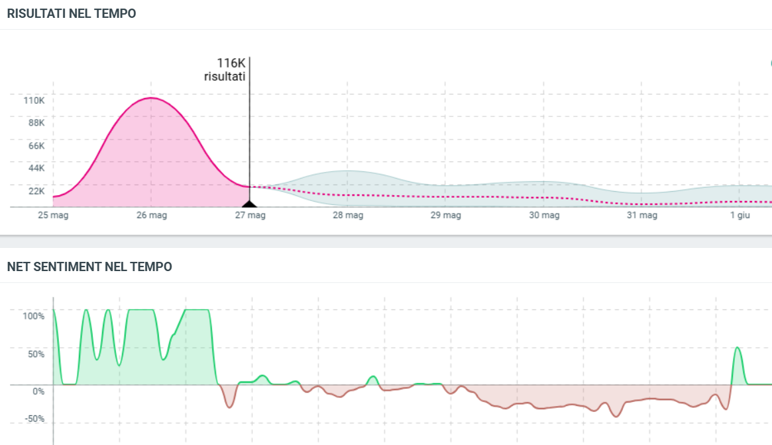

Come si misura una crisi? “Sembra una domanda semplice ma inopportuna – spiega Andrea Barchiesi, CEO di Reputation Manager- Troppo spesso ci si riferisce al termine “crisi” in modo generico, raccogliendo sotto questo cappello ogni evento che possa incidere in modo dannoso su un’azienda: dalle crisi di immagine alle crisi di produzione, passando per ciò che riguarda il management o i dipendenti. Il naufragio della Costa Concordia, lo spot D&G per il mercato cinese, gli scioperi in Italia contro Amazon: eventi con caratteristiche differenti devono essere trattati in modo differente. Altrimenti non si spiega perché abbiano impatti così diversi. La crisi non è un monolite, è un qualcosa di multidimensionale e soprattutto mutevole nel tempo e nel contesto. Se fosse quindi una funzione matematica dovrebbe incorporare anche un fattore culturale e temporale. La prima questione da affrontare è quali sono le dimensioni costituenti una crisi? Il concetto è lo stesso della tavola periodica degli elementi in chimica, tutti una volta o l’altra l’hanno vista o studiata. Ogni elemento attorno a noi è composto da una combinazione di quegli elementi. Senza eccezione. Questo passaggio concettuale che potrebbe sembrare semplice ha rivoluzionato per sempre la visione del mondo attorno a noi e la capacità di modificarlo.”

Nella dibattito critico scaturito dopo il lancio di Ferrari Luce, la concentrazione in alcune specifiche dimensioni indica che la crisi è, più che strutturale, soprattutto percettiva e comunicativa. Le aree ad alta esposizione sono quelle Brand (77,14%), Stakeholder (61.54%), Mercato (57,14%) e Finanziaria (49%), il giorno dopo il lancio il titolo Ferrari ha infatti perso l’8,37% a Piazza Affari, bruciando 5 miliardi di euro.
A poco serve la difesa di John Elkann, che rivendica tutte le scelte attorno al prodotto.

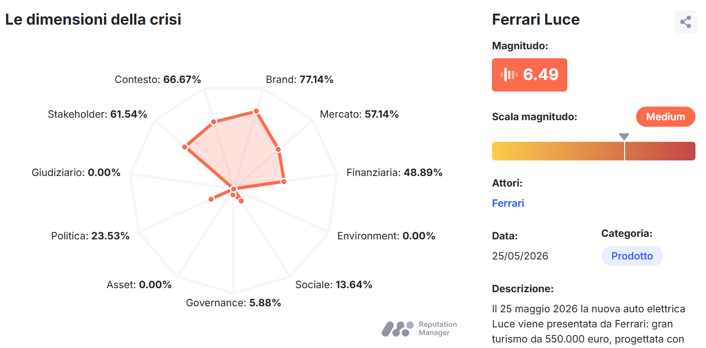

Le negatività sono cresciute in particolare dopo le dichiarazioni pubbliche di Luca Cordero di Montezemolo (“Distruzione di un mito” “Almeno che si tolga il Cavallino”), Carlo Calenda (“Un insulto estetico e tecnologico”) e Matteo Salvini (“Questa sarebbe innovazione?”), che hanno orientato il tono della conversazione in direzione marcatamente critica. Da quel momento, il sentiment negativo si è consolidato come voce dominante.

L’intervento di tre figure di così alto profilo, tra cui due politici, crea un’intersezione istituzionale che allarga la crisi, che nel frattempo ha già travalicato i confini nazionali per entrare nello spazio informativo delle principali testate internazionali. Nelle ultimissime ore Ferrari si gioca una carta di comunicazione molto forte pubblicando le foto con Papa Leone che sta per salire sulla nuova elettrica.

“Il problema in qualche modo risiede nella Ferrari stessa – commenta Andrea Barchiesi, CEO di Reputation Manager - Per decenni il Cavallino Rampante ha costruito la propria identità su coordinate rigidissime: un'elitaria liturgia tecnologica fatta di sensualità ingegneristica, esclusività, tradizione sportiva, italianità. Registriamo in queste ore reazioni violentissime, polarizzate, emotive. Un solco che ricorda il recente caso Jaguar anch’esso accusato di avere sacrificato l’identità storica sull’altare di una modernità astratta. Possiamo però intravedere un disegno da parte di Ferrari. Luce potrebbe non essere stata progettata per i ferraristi storici, ma per una nuova aristocrazia tecnologica globale: Silicon Valley, nuovi miliardari asiatici, élite digitali cresciute più con Apple che con Enzo Ferrari. Soggetti più vicini alla discrezione delle Tesla Premium, che vive una crisi di immagine dovuta all’(dis)avventura politica di Musk. Non a caso, come alcuni hanno già fatto notare in queste ore, il progetto sembra quasi la chiacchierata Apple Car che Jony Ive non è mai riuscito a realizzare per cancellazione del progetto. Non è chiaro però se Ferrari possa continuare a essere Ferrari pur distruggendo il valore simbolico che l’ha resa unica”.

Chi siamo

Reputation Manager® (www.reputationmanager.it) è la società di riferimento in Italia per l’analisi, la gestione e la costruzione della reputazione online di aziende, brand, istituzioni e figure di rilievo pubblico, composta oggi da più di 70 persone e fondata nel 2004 da Andrea Barchiesi, ingegnere elettronico con ventennale esperienza di consulenza su web intelligence, data science e pioniere nell’analisi scientifica della reputazione. Reputation Manager® è la società che ha definito e declinato i fondamenti dell’Ingegneria Reputazionale®.

Reputation Manager S.P.A Società Benefit
Ufficio stampa
Tecla Notti +39 327 319 8190
tecla.notti@reputationmanager.it

